**МИНОБРНАУКИ РОССИИ**

**Санкт-Петербургский государственный**

**электротехнический университет**

**«ЛЭТИ» им. В.И. Ульянова (Ленина)**

**Кафедра МО ЭВМ**

отчет

**по лабораторной работе №2**

**по дисциплине «**Алгоритмы и структуры данных**»**

Тема: TimSort

|  |  |  |
| --- | --- | --- |
| Студент гр. 3384 |  | Пьянков М.Ф. |
| Преподаватель |  | Шестопалов Р.П. |

Санкт-Петербург

**2024**

## Цель работы

Изучение и реализация сортировки Timsort, а также соответствующих методов и алгоритмов, необходимых для реализации алгоритма. Сравнение времени работы алгоритма на разных входных данных.

## Задание

Тема лабораторной работы: Реализация и исследование алгоритма сортировки TimSort.

Реализация:

Имеется массив данных для сортировки int arr[] размера n

Необходимо отсортировать его алгоритмом сортировки TimSort по убыванию модуля.

Так как TimSort - это гибридный алгоритм, содержащий в себе сортировку слиянием и сортировку вставками, то вам предстоит использовать оба этих алгоритма. Поэтому нужно выводить разделённые блоки, которые уже отсортированы сортировкой вставками.

Кратко алгоритм сортировки можно описать так:

Вычисление min_run по размеру массива n (для упрощения отладки n уменьшается, пока не станет меньше 16, а не 64)

Разбиение массива на частично-упорядоченные (в т.ч. и по убыванию) блоки длины не меньше min_run

Сортировка вставками каждого блока

Слияние каждого блока с сохранением инварианта и использованием галопа (галоп начинать после 3-х вставок подряд)

Исследование:

После успешного решения задачи в рамках курса проведите исследование данной сортировки на различных размерах данных (10/1000/100000), сравнив полученные результаты с теоретической оценкой (для лучшего, среднего и худшего случаев), и разного размера min_run. Результаты исследования предоставьте в отчете.

Для исследования используйте стандартный алгоритм вычисления min_run и начинайте галоп после 7-ми вставок подряд.

Примечание:

Нельзя пользоваться готовыми библиотечными функциями для сортировки, нужно сделать реализацию сортировки вручную.

Сортировка должна быть устойчивой.

Обратите внимание на пример.

Формат ввода:

Первая строка содержит натуральное число n - размерность массива, следующая строка содержит элементы массива через пробел.

Формат вывода:

Выводятся разделённые блоки для сортировки в формате "Part i: *отсортированный разделённый массив*"

Затем для каждого слияния выводится количество вхождений в режим галопа и получившийся массив в формате

"Gallops i: *число вхождений в галоп*

Merge i: *итоговый массив после слияния*"

Последняя строчка содержит финальный результат сортировки массива с надписью "Answer: "

Пример #1 (min_run = 10)

Ввод

20

1 -2 3 -4 5 6 -7 -8 9 -10 11 -10 -9 8 7 -7 -6 6 5 4

Вывод

Part 0: 11 -10 9 -8 -7 6 5 -4 3 -2 1

Part 1: -10 -9 8 7 -7 -6 6 5 4

Gallops 0: 0

Merge 0: 11 -10 -10 9 -9 -8 8 -7 7 -7 6 -6 6 5 5 -4 4 3 -2 1

Answer: 11 -10 -10 9 -9 -8 8 -7 7 -7 6 -6 6 5 5 -4 4 3 -2 1

Пример #2 (min_run = 8)

Ввод

16

-1 2 3 4 5 -6 7 8 -8 -8 7 -7 7 6 -5 4

Вывод

Part 0: 8 7 -6 5 4 3 2 -1

Part 1: -8 -8 7 -7 7 6 -5 4

Gallops 0: 1

Merge 0: 8 -8 -8 7 7 -7 7 6 -6 5 -5 4 4 3 2 -1

Answer: 8 -8 -8 7 7 -7 7 6 -6 5 -5 4 4 3 2 -1

## Выполнение работы

Реализованный алгоритм сортировки Timsort можно представить в виде нескольких частей:

1)Разделение исходного массива на run-ы, максимальная длина которых определяется функцией min_run(), а также их сортировка вставками во время формирования(основное тело функции timsort()) и запись в стек.

2)Слияние массивов из стека, осуществляемое с помощью функции stack_merging().

3)Внутри функции stack_merging() вызывается функция merge() для соответствующих элементов стека.

4)Внутри функции merge() происходит модифицированный алгоритм слияния: элементы поочерёдно добавляются в итоговый массив res, но как только количество добавленных элементов из конкретного массива достигает количества gallop_size, алгоритм переходит в фазу «галопа».

5)Фаза «галопа»: запускается модифицированный алгоритм бинарного поиска для поиска индекса, до которого можно добавлять все элементы из конкретного массива.

6)Внутри модифицированного алгоритма бинарного поиска возведением в квадрат ищется промежуток, в котором может находится элемент с необходимым индексом. Далее запускается стандартный алгоритм бинарного поиска и возвращается нужный индекс.

7)В конце работы функции stack_merging() получаем один элемент в стеке, который и является итоговым ответом.

Разработанный программный код см. в приложении А.

## Исследование

Для проведения исследования были подготовлены 4 типа данных: 2 — полностью отсортированных массива, 1 массив с случайными числами и 1 массив с упорядоченными списками внутри.

|  |  |  |  |
| --- | --- | --- | --- |
|  | 10 | 1000 | 100000 |
| Массив, упорядоченный по убыванию | 2.5779e-6 | 0,00044 | 0,0046 |
| Массив, упорядоченный по возрастанию | 2.6854e-6 | 0,00061 | 0,0035 |
| Массив случайных чисел с упорядоченными подмассивами | 2.7123e-6 | 0,00220 | 0,0191 |
| Массив случайных чисел | 2.8257e-6 | 0,00320 | 0,0430 |

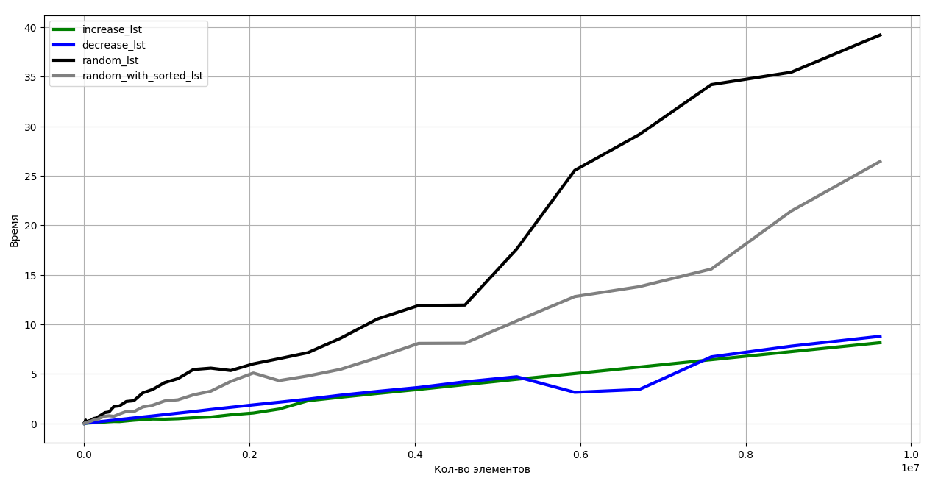Рисунок 1 - Графики скорости работы Timsort на разных наборах данных (до 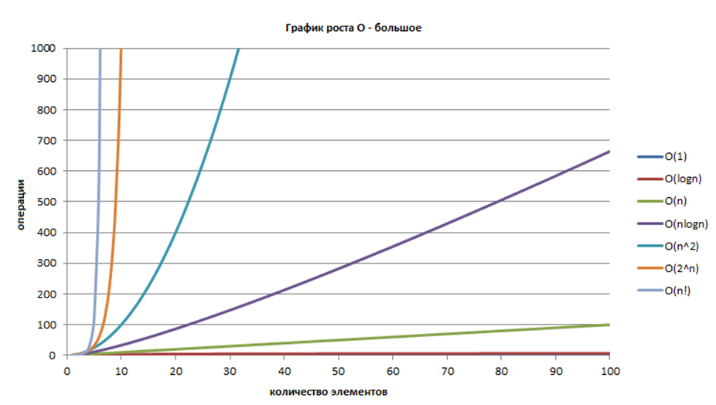1e7 элементов)

Рисунок 2 — Графики сложности работы алгоритма (O(f(x)))

Исходя из графиков видно, что алгоритм сортировки хуже всего справляется с массивами, состоящими из полностью случайных чисел, без упорядоченных подмассивов. Также обратим внимание на то, что на графике проглядывается сложность алгоритма в O(nlogn) (рис 2.) на массиве с случайными числами и массиве с упорядоченными подмассивами (больше на массиве с абсолютно случайными числами, на рис 1.) – среднее и худшее время работы алгоритма. На убывающем и возрастающем массивах видна сложность O(n) – лучшее время работы алгоритма.

## Выводы

Был успешно изучен и реализован новый вид сортировки — Timsort. Поставленная задача решена, также освоены другие типы сортировок, такие как: сортировка вставками, сортировка слиянием, сортировка подсчётом, быстрая сортировка, а также алгоритмы бинарного поиска и слияния и их модификации.

# Приложение А Исходный код программы

Файл main_lb2.py

n = int(input())

arr = list(map(int,input().split()))

def tim_sort(arr):

global gallops_arr

gallops_arr = []

if len(arr) == 0:

return None

if len(arr) == 1:

print(f'Part 0: {arr[0]}')

return str(arr[0])

def min_run(size):

res = 0

while(size >= 16):

res |= (size & 1)

size >>= 1

return res + size

def bin_search(ptr, data, elem):

if abs(data[0]) < abs(elem):

return 0

ind = ptr

while(ind < len(data) and abs(data[ind]) >= abs(elem)):

ind *= 2

right = min(ind, len(data) - 1)

left = ptr

while (True):

if left > right:

return len(data)

mid = (left + right) // 2

if abs(data[mid]) > abs(elem):

left = mid + 1

elif abs(data[mid]) < abs(elem):

if mid - 1 >= 0 and abs(data[mid - 1]) >= abs(elem):

return mid

right = mid - 1

else:

left = mid + 1

def merge(arr1, arr2, gallop_size=3):

global gallops_arr

gallops = 0

ptr1 = 0

cnt1 = 0

ptr2 = 0

cnt2 = 0

res = []

while (ptr1 < len(arr1) and ptr2 < len(arr2)):

if abs(arr1[ptr1]) >= abs(arr2[ptr2]):

res.append(arr1[ptr1])

ptr1 += 1

cnt1 += 1

cnt2 = 0

if cnt1 == gallop_size:

gallops += 1

index = bin_search(ptr1, arr1, arr2[ptr2])

res += arr1[ptr1:index]

cnt1 = 0

cnt2 = 0

ptr1 = index

elif abs(arr1[ptr1]) < abs(arr2[ptr2]):

res.append(arr2[ptr2])

ptr2 += 1

cnt2 += 1

cnt1 = 0

if cnt2 == gallop_size:

gallops += 1

index = bin_search(ptr2, arr2, arr1[ptr1])

res += arr2[ptr2:index]

cnt1 = 0

cnt2 = 0

ptr2 = index

res += arr1[ptr1:]

res += arr2[ptr2:]

gallops_arr.append(gallops)

return res

def stack_merging(stk):

data = stk

stk = []

cnt = 0

for i in data:

stk.append(i)

while (len(stk) > 1):

if len(stk) > 2 and not (stk[-3][0] > stk[-1][0] + stk[-2][0]):

if stk[-3][0] < stk[-1][0]:

stk[-2][1] = merge(stk[-3][1],stk[-2][1])

print(f'Gallops {cnt}: {gallops_arr[cnt]}')

print(f'Merge {cnt}: ' + ' '.join(map(str, stk[-2][1])))

cnt += 1

stk[-2][0] = len(stk[-2][1])

stk.pop(-3)

else:

stk[-2][1] = merge(stk[-2][1], stk[-1][1])

print(f'Gallops {cnt}: {gallops_arr[cnt]}')

print(f'Merge {cnt}: ' + ' '.join(map(str, stk[-2][1])))

cnt += 1

stk[-2][0] = len(stk[-2][1])

stk.pop(-1)

if not (stk[-2][0] > stk[-1][0]):

stk[-2][1] = merge(stk[-2][1], stk[-1][1])

print(f'Gallops {cnt}: {gallops_arr[cnt]}')

print(f'Merge {cnt}: ' + ' '.join(map(str, stk[-2][1])))

cnt += 1

stk[-2][0] = len(stk[-2][1])

stk.pop(-1)

else:

break

while (len(stk) > 1):

if len(stk) > 2:

if stk[-3] < stk[-1]:

stk[-2][1] = merge(stk[-3][1], stk[-2][1])

print(f'Gallops {cnt}: {gallops_arr[cnt]}')

print(f'Merge {cnt}: ' + ' '.join(map(str, stk[-2][1])))

cnt += 1

stk[-2][0] = len(stk[-2][1])

stk.pop(-3)

else:

stk[-2][1] = merge(stk[-2][1], stk[-1][1])

print(f'Gallops {cnt}: {gallops_arr[cnt]}')

print(f'Merge {cnt}: ' + ' '.join(map(str, stk[-2][1])))

cnt += 1

stk[-2][0] = len(stk[-2][1])

stk.pop(-1)

if len(stk) > 1:

stk[-2][1] = merge(stk[-2][1], stk[-1][1])

print(f'Gallops {cnt}: {gallops_arr[cnt]}')

print(f'Merge {cnt}: ' + ' '.join(map(str, stk[-2][1])))

cnt += 1

stk[-2][0] = len(stk[-2][1])

stk.pop(-1)

return stk

stk = []

max_size = min_run(len(arr))

run = []

increase = 1

start = 0

while(start < len(arr)):

if len(run) >= 2 and increase:

if abs(arr[start]) > abs(run[-1]):

run.append(arr[start])

start += 1

elif abs(arr[start]) <= abs(run[-1]) and len(run) < max_size:

for i in range(len(run)):

if abs(run[i]) >= abs(arr[start]):

run.insert(i, arr[start])

start += 1

break

else:

stk.append([len(run), run[::-1]])

run = []

elif len(run) >= 2 and not(increase):

if abs(arr[start]) <= abs(run[-1]):

run.append(arr[start])

start += 1

elif abs(arr[start]) > abs(run[-1]) and len(run) < max_size:

for i in range(len(run)):

if abs(run[i]) < abs(arr[start]):

run.insert(i, arr[start])

start += 1

break

else:

stk.append([len(run), run])

run = []

if (len(run) < 2):

run.append(arr[start])

start += 1

if len(run) == 2:

if abs(run[1]) > abs(run[0]):

increase = 1

else:

increase = 0

if start == len(arr):

if increase:

stk.append([len(run), run[::-1]])

else:

stk.append([len(run), run])

break

for i in range(len(stk)):

s = ' '.join(map(str, stk[i][1]))

print(f'Part {i}: ' + s)

stk = stack_merging(stk)

return(' '.join(map(str, stk[0][1])))

print('Answer: ' + tim_sort(arr))